 | ЗАТВЕРДЖЕНО  Наказ Міністерства аграрної політики  та продовольства України  від 17 листопада 2011 року № 629  (у редакції наказу Міністерства  розвитку економіки, торгівлі  та сільського господарства України  від 12 червня 2020 року № 1089)

МІНІСТЕРСТВО РОЗВИТКУ ЕКОНОМІКИ, ТОРГІВЛІ  ТА СІЛЬСЬКОГО ГОСПОДАРСТВА УКРАЇНИ  СЕРТИФІКАТ  племінних (генетичних) ресурсів  ХУТРОВИХ ЗВІРІВ, КРОЛІВ | 

 |  | СЕРІЯ |  |  | №
Вид племінних (генетичних) ресурсів |  |  |  |  | Вид, порода
Індивідуальний номер
Дата народження |  |  |  |  | Породність, тип
Місце народження
 |  |  |  |  | Забарвлення
 |  |  |  |  | Клас

Результати оцінки тварини
Народжений(а) в гнізді з ________________ щенят/кроленят
Показники індивідуальної продуктивності:
жива маса при бонітуванні, кг __________________________ ,
розмір, см _____________________________________________ ,
забарвлення ___________________________________________ ,
інтенсивність забарвлення ______________________________ ,
плямистість (для хутрових звірів) _______________________ .
Конституція (для кролів) _______________________________ .
Якість опушення (для хутрових звірів):
густота ________________________________________________ ,
пружність ______________________________________________ ,
шовковистість _________________________________________ ,
довжина _______________________________________________ .
Густота хутра (для кролів) _______________________________ .
Пухова продуктивність (для кролів) ______________________ .
Видане (кому) ____________________________________________________________________________
(найменування (прізвище, ім’я та по батькові (за наявності) та місцезнаходження (місце проживання), підпис, прізвище та ініціали покупця)

Власник
(ідентифікаційний код згідно з ЄДРПОУ, або реєстраційний номер облікової картки платника податків, або серія (за наявності) та номер паспорта (для фізичних осіб, які через свої релігійні переконання відмовляються від прийняття реєстраційного номера облікової картки платника податків та повідомили про це відповідний контролюючий орган та мають відмітку у паспорті), найменування (прізвище, ім’я та по батькові (за наявності))

 |  | Уповноважена особа
 |  |  |  |  | (найменування регіональної установи)
(реєстраційний номер у Державному реєстрі суб’єктів племінної справи у тваринництві) |  |  | (підпис) |  | (прізвище та ініціали)
 |  |  | Керівник
(підпис) | (прізвище та ініціали) |  |  | (найменування регіональної установи)
Місцезнаходження (місце проживання), телефон |  |  | (підпис) |  | (прізвище та ініціали)
 |  |  | М. П.
«____» ____________ 20___ року |  |  | «____» ____________ 20___ року

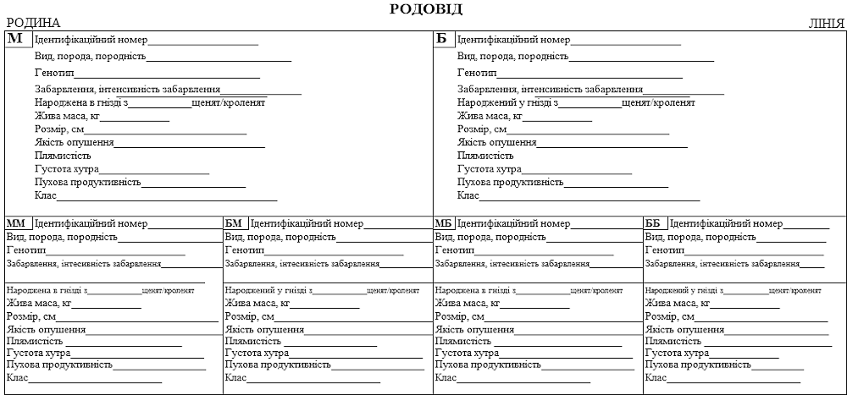

Директор департаменту аграрної політики Д. Паламарчук

